Школа-интернат II вида № 48
г. Ростова-на-Дону
Учитель-дефектолог
первой категории
Шелковникова Т. Н.
Урок в 1 «А» классе
Окружающий мир.

Тема: Птицы зимой.

Цель: Формировать представления о жизни птиц зимой.

Задачи: Обучать детей различать и называть зимующих птиц, знакомить с особенностями их жизни; активизировать знания о сезонных изменениях в природе, зимних забавах детей и помощи птицам в этот период; составлять словосочетания и предложения с глаголами катаются, кормят.

Коррекционно-развивающие задачи: Развивать слуховое восприятие слов, вопросов и поручений.
Следить за произношением звуков в словах, словосочетаниях и фразах.
Воспитывать любовь и бережное отношение к природе.

Словарь: синица, воробей, ворона, сорока, снегирь, дятел, голубь; зимой в парке выпал снег; катается (катаются) на лыжах, на санках; кормят птиц.

Наглядность и оборудование: плакат «Мы мороза не боимся!» (развитие речи О. С. Ушакова), макеты кормушки, изображения птиц, сюжетные картинки «Дети кормят птиц», образцы корма для птиц (крупа, семена, ягоды, хлеб и т.д.), индивидуальные карточки и таблички по теме, экран.

План урока:
Речь учителя. | Предполагаемые ответы детей.
- Орг. момент.
Здравствуйте. Встаньте, дети.  Поздоровайтесь с гостями.  Доброе утро!  Сядьте на места.  Какой сейчас урок?  Что мы будем делать? | Доброе утро!  Окружающий мир.  Мы будем слушать, говорить, составлять предложения.
- Слуховая тренировка.
Какой сегодня день недели?  Кто сегодня дежурный?  Какой день недели был вчера?  Какой день недели будет завтра?  Какая сегодня погода? | Сегодня ...  .. дежурный. Я дежурный(ая).  ...  ...  Холодно, ясно, (пасмурно, идет снег).

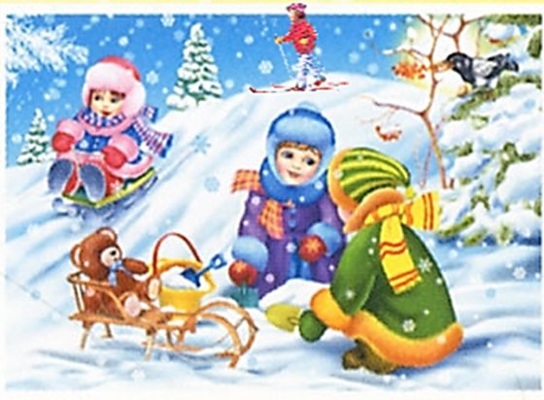
- Создание игровой ситуации: «Мы мороза не боимся».
Разгадывание загадки, ответы на вопросы по картине.

С неба падали дождинки,  А теперь летят снежинки.  Назови нам время года,  Где морозная погода.  Какое время года наступило?  Какой месяц?  Назови зимние месяцы. | Зима.  Наступила зима.  Декабрь.  Декабрь, январь, февраль.
- Повторение: Зимние забавы детей.
Расскажите, что делают ребята в парке.  Используйте слова  катается на лыжах  катаются на санках | Зимой в парке много снега.  Дети играют в снегу.  Мальчик катается на лыжах.  Девочка катается на санках.
Сообщение темы урока.
Кто прилетел в гости к детям?  Мы будем узнавать, как живут птицы зимой. | Прилетели птицы.  Птицы зимой.

- Словарная работа.
Работа с иллюстрациями и инд. карточками.
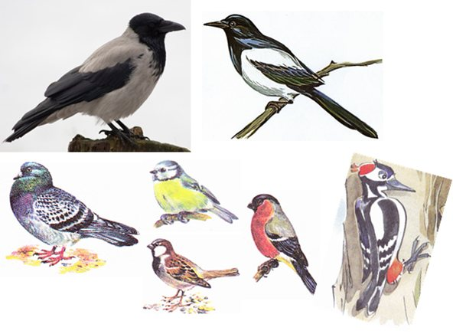
Какие птицы прилетели в парк?  Назовите птиц на картинках.  воробей синица снегирь  сорока ворона голубь дятел  Найди этих птиц у себя на карточке, покажи. |  |  | 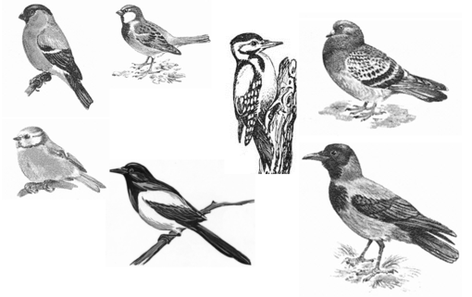  синица, воробей, ворона, сорока, снегирь, дятел, голубь
- Выполнение поручений, ответы на вопросы.
Покажи ворону (снегиря, дятла).  Какого цвета грудка у синицы (снегиря)?  Какой хвост у сороки (вороны)?  Раскрасьте птиц цветными карандашами. |  |  | Вот ворона, снегирь, дятел.  У синицы грудка жёлтая.  У снегиря грудка красная.  У сороки хвост длинный.  У вороны хвост короткий.  Я раскрасил(а) ….
- Физ. минутка.
Дети повторяют движения по подражанию.
 | Произносится текст стихотворения и одновременно выполняются сопровождающие движения.  Птички в гнездышках сидят  И на улицу глядят.  Полетать вдруг захотели,  И все сразу полетели,  Птички в гнездышки. |  |  | Птички в гнездышках сидят  И на улицу глядят.  (дети поворачиваются вправо влево)  Полетать вдруг захотели,  И все сразу полетели,  (дети размахивают руками).  Дети занимают свои места.
 | - Жизнь птиц зимой.
 | Какие признаки зимы вы знаете?  Какая погода зимой?  Как живут птицы зимой? |  |  | Зимой очень холодно, идет снег, на деревьях нет листьев.  Голодно и холодно птицам зимой.
- Знакомство с кормушкой.
(по макету и по картинкам.)
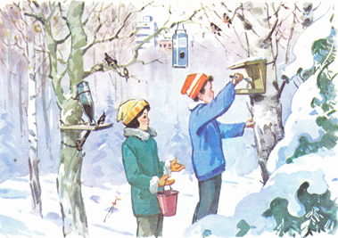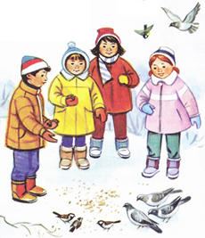
 | Как дети помогают птицам зимой?  Чем можно кормить птиц?  (образцы корма на отдельных тарелках и продукты не пригодные для корма) |  |  | Ребята делают кормушки.  Они кормят птиц.  Птицы любят крупу, семена, ягоды, крошки хлеба.  Птицы не едят конфеты.
 | - Чтение текста «Зима»
 | Слушайте:  Зимой в парке много снега. Голодно и холодно птицам зимой. Дети помогают птицам. Они сделали кормушки. Ребята насыпают корм в кормушки. Снегири любят рябину и семена. Голуби, воробьи и вороны любят крошки белого хлеба, семена и крупу. | Самостоятельное чтение текста.  Зимой в парке много снега. Голодно и холодно птицам зимой. Дети помогают птицам. Они сделали кормушки. Ребята насыпают корм в кормушки. Снегири любят рябину и семена. Голуби, воробьи и вороны любят крошки белого хлеба, семена и крупу.
 | - Ответы на вопросы по тексту.
 | Как ребята помогают птицам?  Что сделали дети?  Какой корм любят птицы? | Ребята насыпают корм в кормушки.  Они сделали кормушки.  Снегири любят рябину и семена. Голуби, воробьи и вороны любят крошки белого хлеба, семена и крупу.

- Оценка. Итог урока.
Молодцы, хорошо работали на уроке.  Говорил(а) хорошо.  Слушал(а) внимательно.  Встаньте, дети. Попрощайтесь с гостями.  До свидания. | До свидания.
